履 歷 表
姓名 | *** |  |  |  | 性別 | 男 |  |  |  | 
年齡 | 22 |  | 中華民國 ** 年 ** 月 ** 日生
籍貫 | 新北市 |  |  |  | 電話 | 09**-***-***
通訊地址 | 新北市******* 9號5樓
婚姻狀況 | 未婚 |  | 血型 | ** | 駕駛執照 |  | 機車、汽車
學歷 | 大學 |  |  | 中華科技大學 機械工程系
學歷 | 高中 |  |  | 新北市立**高工 機械科
經歷 | 工廠(暑期工讀生)：安裝架包裝員
經歷 | 美廉社(工讀生)：收銀、補貨、進貨
經歷 | 麥當勞(工讀生)：負責煎炸區
經歷 | 全家便利商店(工讀生)：收銀、補貨、進貨
特殊技術訓練技能 |  | - TQC PRO/E實用級證照  - TQC 工程圖學與機械製圖認證  - TQC PowerPoint 2010實用級認證  - 鉗工丙級  - 電腦輔助機械製圖丙級  - 精密機械學程證書(經濟部工業局精密機械專業產業人才培育計畫) |  |  |  |  |  | 語言能力 | 國語、台語
簡單自傳: (200~1000字內)
………………………………………….
…………………………………………………….
………………………………………………………..
-----------------------------------------------------------------------

TQC PRO/E實用級證照
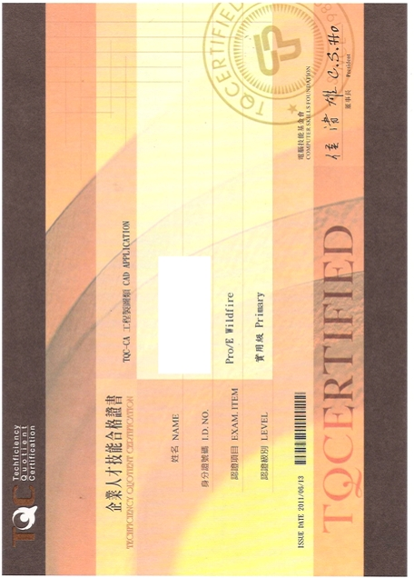

TQC 工程圖學與機械製圖認證
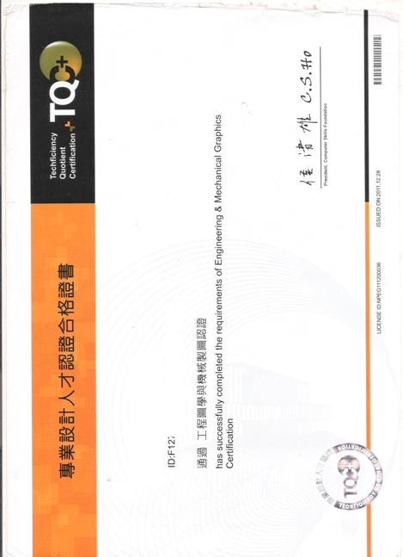

TQC PowerPoint 2010實用級認證
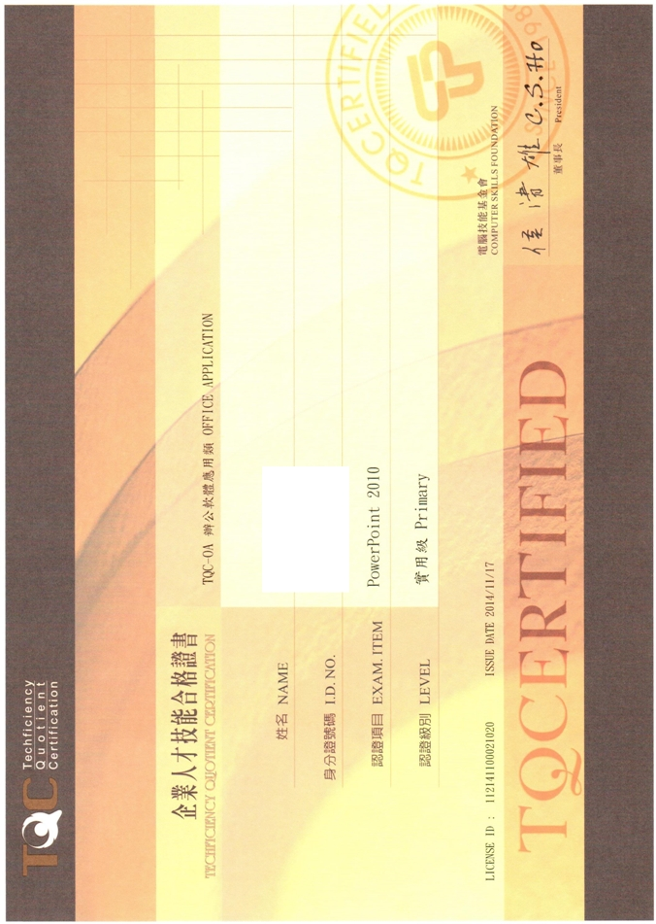

鉗工丙級
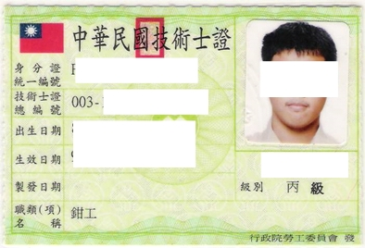

電腦輔助機械製圖丙級
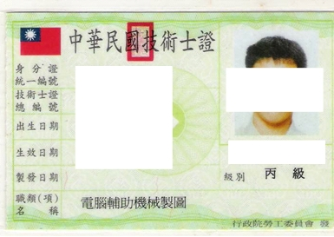

精密機械學程證書 (經濟部工業局精密機械專業產業人才培育計畫)
(修習該計畫課程---獲得經濟部工業局獎學金)
